
COLEGIO PEDRO DE VALDIVIA DE VILLARRICA
Departamento de: Matemática
Prof. Mariela Arriagada Hugo
Curso: 8° Básico

GUÍA Nº 7 “TRANSFORMACION DE FRACCIONES Y DECIMALES”

NOMBRE:
CURSO: | 8° Básico |  | FECHA DE ENTREGA | 23 DE MARZO DE 2020
OBJETIVO DE APRENDIZAJE UNIDAD “NÚMEROS”  - OA Nº1 : Comparar, ordenar y resolver operatoria con racionales |  | HABILIDADES DEL O.A |  |  | HABILIDADES DE LA GUIA
 |  | CONOCER EL CONJUNTO DE RACIONALES |  |  | X
 |  | RELACIONAR CON LA VIDA DIARIA
 |  | APLICAR CONOCIMIENTOS EN SITUACIONES NUEVAS |  |  | x
 |  | ENCONTRAR PATRONES (ANALISIS)
 |  | RESOLVER PROBLEMAS.

Recordar la transformación de números decimales a fracciones y viceversa
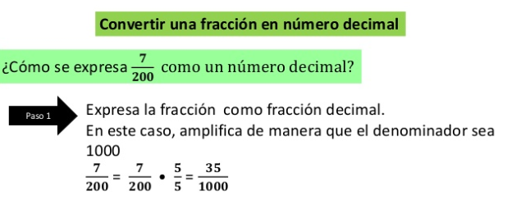
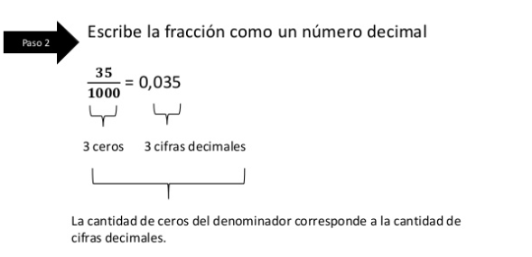

- Expresa las siguientes fracciones en decimales:
FRACCIONES | AMPLIFICACIÓN PARA PASAR A POTENCIA DE 10 | FRACCION DECIMAL | EXPRESIÓN DECIMAL
- $\frac{1}{2}$ | $$\frac{1 x 5}{2 x 5}$$ | $\frac{5}{10}$ | 0.5
- $\frac{3}{5}$
- $\frac{1}{5}$
- $\frac{15}{50}$
- $\frac{1}{4}$

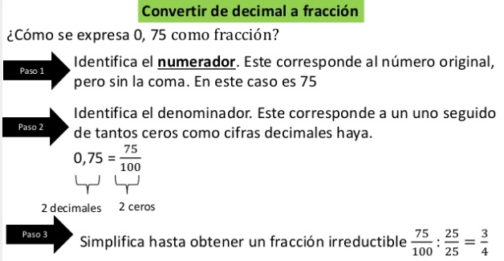

- Transforma los siguientes números decimales en fracciones irreductibles
DECIMAL | Fracción | Simplificación | Fracción irreductible
0,75 | $$\frac{75}{100}$$ | $$\frac{75}{100}: \frac{25}{25}=\frac{3}{4}$$ | $$\frac{3}{4}$$
0,05
2,4
0,5
2,8
1,03

